TINECup 2017

Råvareliste til oppgave steg 1 Menykonkurranse, Steg 2 Semifinale og Steg 3 finale.

Se tema for årets oppgave og årets utvalgte oppgaver i Invitasjon til TINECup 2017.

3 valgfrie garnityrer samt saus

TINE-varer  TINE Kremfløte  TINE Usaltet smør  TINE Normalsaltet smør  TINE Kesam Orginal  TINE H-Melk  TINE Lettrømme  TINE Kefir  Valgfri Sunniva juice | Kjøttvarer  Reinsdyr – valgfri stykknings del | Fisk  Hel sei  (Må vise til utnyttelse av råvaren (sei) som en del av oppgaven)
Frukt og Grønt  Gulerøtter  Poteter: Beate og Mandel  Sellerirot  Persillerot  Kepaløk  Sjalottløk  Hvitløk  Purre  Vårløk  Aromasopp  Plommetomater  Rødbeter  Pepperot  Bladsalat:  Ruccula, red rhubarb  Frisse  Agurk  Granny Smith epler  Appelsiner  Sitroner  Lime  Pærer  Ferske bringebær  Chili  Ingefær  Urter (potter)  Persille  Fransk estragon  Timian  Gressløk  Sitronmelisse | Tørrvarer  Rødvinseddik  Hvitvinseddik  Balsamico-eddik  Olivenolje, kaldpresset  Rapsolje  Soyasaus  Valhrona Jivara 40% melkesjokolade  Sukker  Brunt sukker  Norsk honning  Hvetemel  Sammalt hvete grov  Fersk gjær  Bakepulver  Vaniljesukker  Glykose  Gelatin  Hasselnøtter  Mandler  Valnøtter  Pinjekjerner | Frysevarer  Solbær  Krydder  Malt kanel  Kanelstenger  Vaniljestenger  Rosmarin  Hel muskatnøtt  Chili  Paprika  sort og hvit pepper hel og malt  Husholdningssalt  Maldonsalt  Annet  Egg  Pankomel  Bakepapir  Hyssing  Aluminiumsfolie  Sprøytepose  Plastfilm

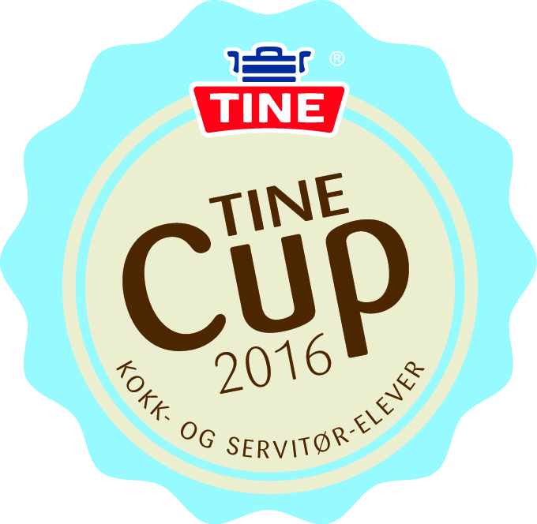

Det pakkes en råvareeske med hoved
råvarer til hvert lag til semifinale og finale.
Esken består av følgende:

- 1 liter TINE Kremfløte
- 1 liter kefir
- 1 beger (300 g) TINE Lettrømme
- 250 g TINE Usaltet smør
- 250 g TINE Normalsaltet smør
- Hel sei
- 1 liter kraft
- Valgt reinsdyr stykke
- Rødbeter
- Frosne solbær
- Valhrona Jivara 40% melkesjokolade

På tilgjengelig råvarebord, finnes råvarer som beskrevet over.
Menyen skal utarbeides med dette som utgangspunkt.

Lykke til!

